课题3 元素
【学习目标】
1．了解元素的概念，初步学会用元素描述物质的宏观组成。
2．通过对单质与化合物和对元素的分类，进一步体会分类的思想，学习分类的方法。
3．学会常见的元素符号的正确写法，知道元素符号的意义，记住一些常见的元素符号。
4．初步认识元素周期表的结构(周期和族)，知道周期表提供的一些信息，如元素符号、原子序数、相对原子质量等。
【重点难点】
1．元素概念。
2．元素符号及其表示的意义。
学习内容一 元素
【学习指导】
阅读课本第59～60页的有关内容，完成下列填空。
1．氧气是由氧元素组成的，水是由氢、氧元素组成的，二氧化碳是由碳、氧元素组成的。氧气、水、二氧化碳分子中都含有氧原子，这些氧原子的原子核内的质子数都是8，化学上把这些氧原子统称为氧元素。元素就是具有相同核电荷数(即质子数)的一类原子的总称。
2．质子数决定元素的种类。
3．地壳里各种元素的含量从高到低的前四位是：氧、硅、铝、铁；地壳中含量最多的非金属元素是氧；地壳中含量最多的金属元素是铝；生物细胞中含量最多的元素是氧。
【讨论交流】
元素与原子有什么异同？
【温馨点拨】
元素和原子的对比

 | 元素 | 原子
概念 | 具有相同核电荷数的同一类原子的总称。 | 化学变化中的最小粒子。
主要
区别 | 只讲种类，不讲个数。 | 既讲种类，又讲个数。
联系 | 元素原子
使用
范围 | 说明物质的宏观组成。 | 说明物质的微观构成。
实例 | 水是由氢元素和氧元素组成的。 | 一个水分子是由1个氧原子和2个氢原子构成的。
【名师归纳】
分子、原子、元素、物质间的关系：
(1)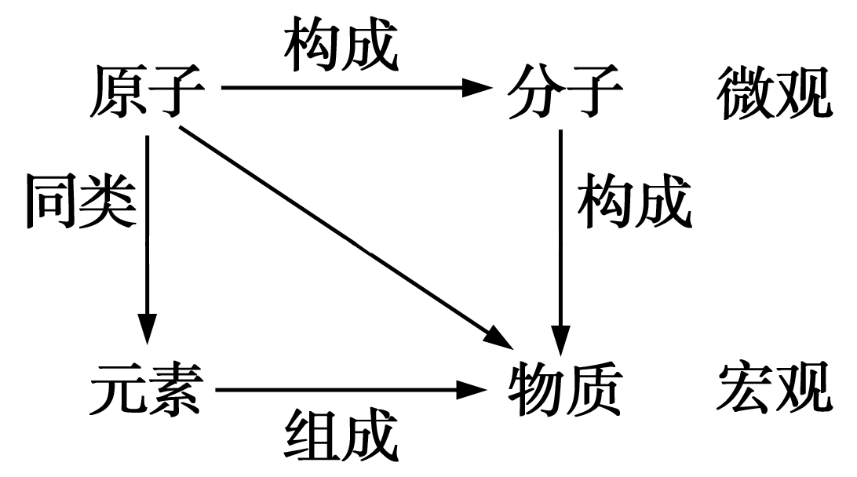
(2)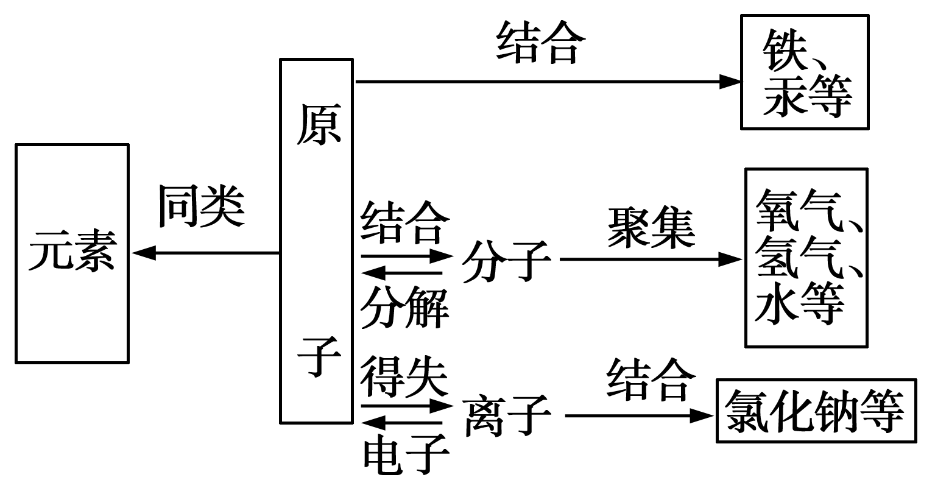
【反馈练习】
1．地壳中各元素所占质量分数由大到小的顺序是(A)
A．氧、硅、铝、铁 B．铝、铁、硅、氧
C．铁、铝、硅、氧 D．硅、氧、铁、铝
2．自然界中，一些元素的原子可自动放射具有固定组成的粒子而变为其他元素。据此判断下列叙述中，正确的是(A)
A．放射出的粒子中一定含有质子
B．放射出的粒子中一定只含质子
C．放射出的粒子中一定只含电子
D．放射出的粒子中一定只含中子
3．下列有关元素和原子的叙述，正确的是(A)
A．元素是宏观概念，只论种类不论个数；原子是微观概念，既论种类又论个数
B．在化学反应中，元素可分而原子不可分
C．氯化氢是由氯元素和氢元素两个元素组成的
D．我们现在发现的元素种类和原子种类一样多
4．不同种元素最本质的区别是(A)
A．核电荷数不同
B．中子数不同
C．相对原子质量不同
D．中子数与核外电子数之和不同
学习内容二 元素符号
【学习指导】
阅读课本第61页的有关内容，完成下列填空。
1．书写元素符号时要注意：由一个字母表示的元素符号要大写；由两个字母表示的元素符号，第一个字母大写，第二个字母小写。
2．元素符号表示的意义：表示一种元素，还表示一个原子。
3．元素分为：金属元素、非金属元素、稀有气体元素。
【讨论交流】
1．到目前为止，已发现的元素有一百多种，这一百多种元素可分成哪几类？
2．元素符号有何意义？
【温馨点拨】
1．从元素名称的偏旁特点去考虑。元素的分类：

2．元素符号宏观上表示一种元素，微观上表示一个原子；元素符号前面的数字表示原子的个数，只有微观意义。
【名师归纳】
元素符号通常表示一种元素，一个原子。由原子构成的物质，元素符号还表示这种物质。
【反馈练习】
1．写出下列常见元素的名称或符号。
氢H 氮N 钠Na 铝Al 硫S
C碳 O氧 Mg镁 Si硅 Cl氯
2．说明以下符号表示的含义：
(1)O：氧元素、1个氧原子；
(2)Cl：氯元素、1个氯原子；
(3)2O：2个氧原子；
(4)2Mg：2个镁原子；
(5)Fe：铁元素、1个铁原子、铁这种物质。
学习内容三 元素周期表
【学习指导】
阅读课本第62－63页的有关内容，完成下列填空。
1．元素周期表共7个横行，18个纵行。每一个横行叫做一个周期，共有7个周期。每一个纵行叫做一个族(8、9、10三个纵行共同组成一个族)，共有16个族。
2．元素周期表按元素原子核电荷数递增的顺序给元素编了号，叫做原子序数。原子序数＝质子数＝核电荷数＝核外电子数。
3．观察书本最后一页的元素周期表：金属用紫色表示；非金属用黄色表示，第一周期除外，每周期开
头的是金属元素，靠近尾部的是非金属元素，结尾的是稀有气体元素。
4．根据元素周期表能得到的信息：左上角的数字表示原子序数，字母表示元素符号，汉字表示元素名称，下方的数字表示相对原子质量。
【名师归纳】
原子序数＝质子数＝核电荷数＝核外电子数，相对原子质量＝质子数＋中子数，中子数＝相对原子质量－原子序数。
【反馈练习】
1．下表为元素周期表的一部分，甲～戊代表五种不同元素。下列说法不正确的是(B)
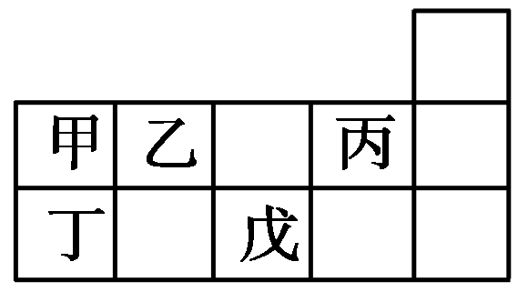
A．原子序数：丙＞乙
B．核内质子数：甲＝戊
C．乙、丙同周期
D．甲、丁同族
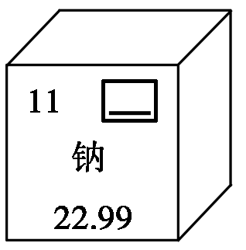
2．右图是钠元素在元素周期表中的信息。右图方框的横线上填的是Na。
用化学符号和数字表示：3个钠原子3Na。钠元素属于金属(填“金属”或“非金属”)元素。
3．元素周期表是化学学习和研究的重要工具。下图是元素周期表的一部分。
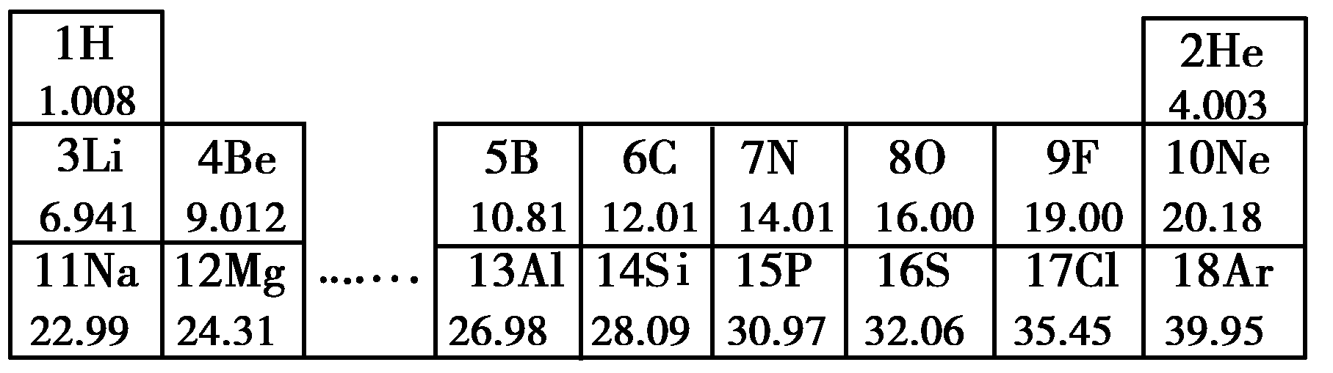
(1)从表中查出硅(Si)元素的相对原子质量为28.09；
(2)6～11号元素中属于金属元素的有Na(填元素符号)；
(3)表中不同元素最本质的区别是A(填序号)；
A．质子数不同
B．中子数不同
C．相对原子质量不同
(4)科学家已人工合成了第116号元素，则此元素的核电荷数为116。

